トーキョー女子映画部ニュースご紹介のお願い
ぜひとも貴媒体にてニュース掲載をお願い致します。恐れ入りますが掲載頂ける際は、海外テレビドラマ『ウェントワース女子刑務所』を題材にしていること、「トーキョー女子映画部」による検証ということを必ず記載頂きますようご協力をお願い致します。
---------------------------------------------------------------------
派閥争いは当たり前!?今どき女子の“女社会サバイバル術”を調査！

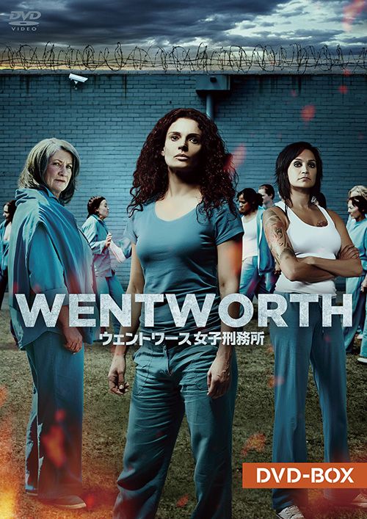
オーストラリアのテレビ界で最も権威のあるロギー賞を2015年に受賞し、オーストラリアのエミー賞といわれるアステラ賞を2014年、2015年と連続で受賞した『ウェントワース女子刑務所』が、いよいよ日本でも10月7日にDVDリリースとなる。女子刑務所を舞台に、囚人達の容赦なきサバイバル劇を描いた本作にちなみ、海外ドラマ好き、映画好き女子が集まるトーキョー女子映画部では、今どき女子の“女社会サバイバル術”について学生、OL、主婦と、さまざまな立場の人を対象にアンケートを実施。10代を含む280名が回答した。

Q：身近なコミュニティに派閥はあるか？
ある…21.1%
なんとなくだが、あると思う…47.9%
ない…31.0%

Q：派閥があるとき、どうするのが得策だと思うか？
強い派閥に属する…3.6％
自分に合う派閥に属する…33.2％
必要なときだけ、どちらかに加担する…11.4％
中立な立場をとる…51.8％

身近なコミュニティでの派閥の存在に対して「ある」または「なんとなくだが、あると思う」という回答の合計が全体の約7割に達した。女子が集まるところに派閥ができるのは、もはや当たり前のことなのかもしれない。得策としては「中立な立場をとる」と答えた人が過半数を超えた。どの選択をしても“しがらみ”を避けられそうにないのが、女社会の難しさと言えるだろう。

Q：これまで巻き込まれた派閥エピソードは？
●アルバイトをしていた時、社員と昼シフトのパートが些細なことで揉めて派閥ができ、お互いに話しもしない状態に。私を含む夜シフトのメンバーは板挟み状態だった。（20代前半）
●大学時代、先輩の飲み会と同期の女子会が重なり、先に誘われていた先輩を優先したが、その後は同期の女子と気まずくなってしまった。（20代後半）
●関わりたくないから中立の立場をとっていたら、両派閥から嫌われた。（30代前半）
●学生時代に女子の派閥があった。自分の所属するグループの格を下げたくないので、トップグループのご機嫌をとる毎日だった。(30代前半)
●子どもが私立小学校の入学前、受験の時点で既に教室ごとにグループができていた。そのグループの色に染まらないと、子どもも母親もいじめられた。特に母親は嫉妬うずまく熟女集団で、なかなかエグかった。（30代後半）
●同じマンションのママ友派閥。ボスママが気に入らない家庭の悪口を言いふらし、 暗に関わらないようにほのめかして、じわじわとターゲットの家庭を孤立させていく。 狭いマンションの人間関係だからこそ、怖いものがある。（30代後半）
●私は社歴も長く、派閥に入るのも嫌いだが、社内のボスキャラ的女子と飲みに行ったとき、彼女の嫌いな女子が目の前から歩いて来ると、そのボスキャラがボソッと、「（私と）一緒にいるところをその子に見せつけてやりたい」的なことを言ってきた。どうやら“社歴の長い私と仲良し＝自分には強力なバックボーンが付いている”ということを、相手に見せつけたかったらしい。（30代後半）

学校、職場、ママ友など、関わるコミュニティごとに派閥があり、やはり多かれ少なかれ、女子ならば誰もが一度は “派閥争い”を体験しているようだ。『ウェントワース女子刑務所』では、刑務所という閉ざされた世界での女同士の争いがスリリングに描かれる。こうした人間同士の関わりは、果たして女子特有のものなのだろうか？本作を観て、このストーリーを最後まで“虚構の世界”として捉えられることができるのならば、それはそれで幸いである。さて、あなたはどうだろうか…？

●トーキョー女子映画部によるアンケート全容：
http://www.tst-movie.jp/voice01/vc78_161007001.html

●『ウェントワース女子刑務所 シーズン1』
2016年10月7日DVD発売＆レンタル開始
発売元・販売元：KADOKAWA
http://kadokawa-d.jp/lineup/wentworth/
©FremantleMedia Ltd.

貴媒体にて、ニュース掲載のご検討をよろしくお願い致します。
■■■■■■■■■■ 報道関係者様用【お問い合わせ先】 ■■■■■■■■■■
トーキョー女子映画部 http://www.tst-movie.jp
株式会社TSトーキョー ：武内（たけうち）
メール：media@tst-movie.jp 電話：03-6380-5831

